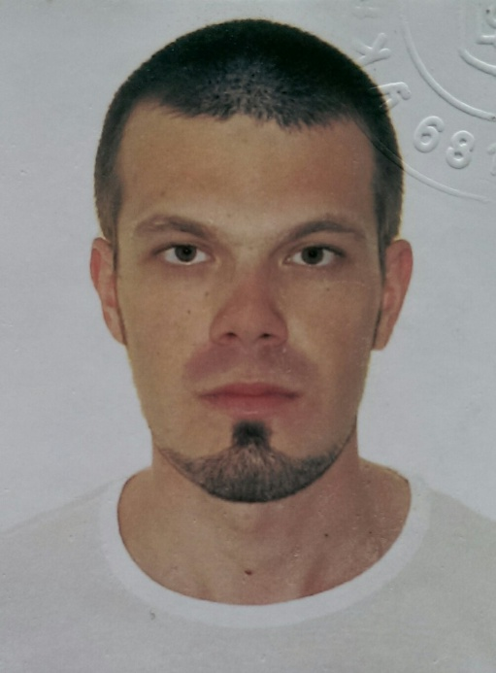 **Васильковский Руслан Николаевич**

Цель: Получение должности менеджера по продажам/торгового представителя в успешной, развивающейся компании.

Дата рождения: 17 марта 1989 года, возраст: 28лет.

Семейное положение: не женат, детей нет.

Адрес: г. Хмельницкий, ул. Кармелюка 5/8

Телефон:(097)-791-63-97, E-mail: [vasylkivskyi.ruslan@gmail.com](mailto:vasylkivskyi.ruslan@gmail.com)

Желаемый уровень заработной платы: 6000 – 8000грн. + %

Образование:2007г.-2012г. Хмельницкий национальный университет, кафедра радиотехники, специальность – радиотехник

2004г. – 2007г. Дунаевецкая филия Хмельницкого технического училища сферы услуг, специальность – слесарь по ремонту автомобилей.

Опыт работы:

09.2014г. - 11.2017г. – мг. «Colormarket» - администратор магазина, продавец консультант лакокрасочных материалов для покраски автомобилей.

* Организация и поставка товара в магазин;
* Контроль качества товара;
* Контроль дебиторской задолженности;
* Консультирование клиентов.

2012г. – 2014г. – интернет мг. «Zapad» - продавец консультант мобильных телефонов.

* Консультирование клиентов;
* Отправка товара почтой;
* Контроль качества и количества товара на складе.

2011г. – 2012г. – мг. «Мой Дом» - продавец консультант керамической плитки.

* Консультирование клиентов;
* Работа с дизайнерами.

Знание языков: русский, украинский – родные, английский – со словарём.

Навыки работы с компьютером: Microsoft Office (Word, Excel, PowerPoint), 1С:Преприятия 8.2.

Водительские права категории:B, C.

Личные качества: аналитическое мышление, умение быстро ориентироваться в сложившейся ситуации и самостоятельно принимать решения, быстрая обучаемость, ответственность, целеустремленность, стрессостойкость, настойчивость и стремление к профессиональному росту.